COPERTINA
TITOLO PROGETTO
altro testo

Sommario
1. TITOLO PRIMO LIVELLO 3
1.1 Titolo secondo livello 3
1.1.1 Titolo secondo livello 3

Elenco Tabelle
Tabella 1 - Titolo 1

TITOLO PRIMO LIVELLO
Nel corpo del testo quando si indica un link seguire la seguente impostazione, sito del MUR ….

Titolo secondo livello
I paragrafi dovrebbero essere di formato corpo del testo

Titolo secondo livello
Il corpo del testo dovrebbe essere in funzione

Per quanto riguarda gli elenchi numerati

- Elenco numerato primo paragrafo
- Secondo paragrafo
- …..

Per quanto riguarda gli elenchi puntati:

- Provo l’elenco puntato
- Con due livelli
  - Secondo livello

Tabella 1 - Titolo
Formato tabella
Importante considerare l’aspetto cromatico della tabella. Valutare caso per caso se procedere alla chiusura della prima e ultima colonna

FOCUS

Eventuale box di approfondimento su linee guida di selezione avvisi MUR (ove realizzati)

Di seguito i colori utilizzati per il focus e in generale per le tabelle
Sfondo Focus | Righe di contorno | Testo | Sfondo Box/ Intestazione colonne
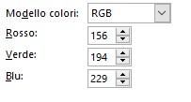 | 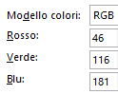 |  | 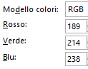
I colori scelti si trovano tutti nella 2’ colonna dei colori standard di Word iniziando da destra

https://www.mur.gov.it/it
Nota a piè di pagina

